新能源双重购车福利享不停

爱驰汽车焕新产品权益 24h全免费深度体验试到放心

近期，新能源汽车迎来利好政策，国务院常务会议上确定将新能源汽车购置补贴和免征购置税政策延长2年，也给消费者和新能源车企打了一剂“强心针”。4月1日，爱驰汽车官方推出系列直击人心的用户伙伴产品权益，针对近期购车、订车的用户提供包括置换补贴、半价充电、终身免流量费等十项新用户购车权益政策。今年，爱驰汽车将延续“试爱行动”的深度体验式营销模式，先试后买，让用户买一款不后悔的智能电动车。
随着新能源汽车购置补贴和免征购置税延长2年的政策公布，商务部也鼓励各地方政府结合本地实际情况，出台促进新能源汽车消费、开展汽车以旧换新等措施，这对消费者和企业来说都是一大利好消息。

爱驰汽车旗下首款A+级中高端纯电动SUV爱驰U5已于2019年12月19日上市，作为智能新能源车领域的新秀，凭借其纯正的德系驾控体验和深度定制的智能科技广受新势代用户群体的喜爱。为响应国家号召，爱驰汽车特推出直击人心的系列用户伙伴产品权益，分别包含：3个终身权益（终身整车质保、终身道路救援、终身送车联网流量）、3个零（零成本深度体验、零利率金融购车、零费用私桩解决）、1个限量（首批2020名种子用户，尊享半价充电）以及AI-Care关怀计划（旧车处置关怀、电池效能关怀、车辆价值关怀）等十项新用户权益，结合用户全生命周期使用的便利性和成本，以超高性价比，带来有温度的用户体验。
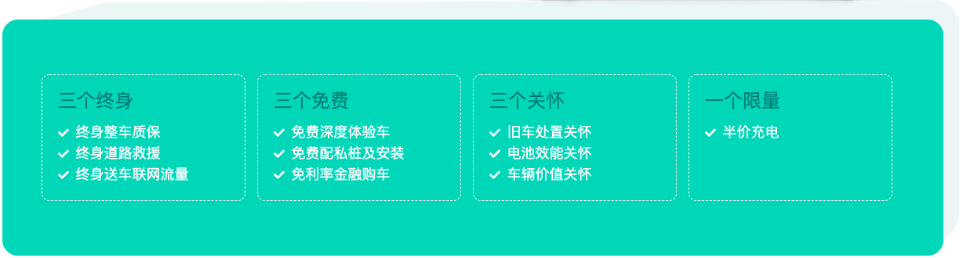
先试！打破你的不放心
针对意向用户，在定购爱驰U5前可预约使用体验车，爱驰以独特“试爱”行动为用户提供24小时全免费的深度体验机会。在疫情期间，爱驰还特别推出“带礼品上门试驾”服务，避免了用户亲自到店的麻烦以及外出过程中可能会感染的风险。想要进一步了解爱驰U5的用户，还可通过下载爱驰汽车app可以觅车友、享经验了解更多用车、养车技巧，爱驰汽车还有专门的汽车商城，通过积分兑换供大家选购相关产品。
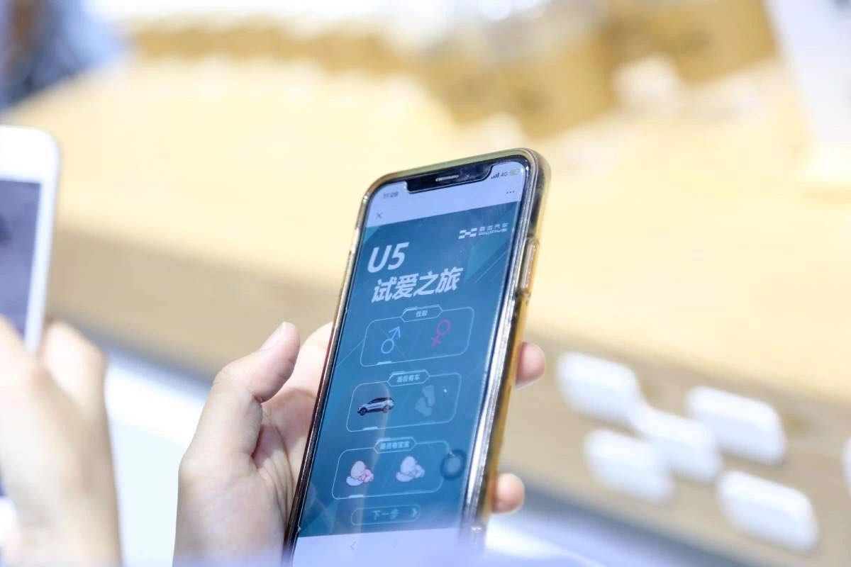
后买！购车权益享不停
对于计划购买爱驰U5的用户，爱驰汽车推出多种免息金融方案，可依据个人资金使用计划及所选的车型，选择爱驰汽车提供的免息电池使用权租赁的方案，或五成首付，两年零息的方案，以及首付14.79万，月供低至1667元的多种更加灵活丰富的金融方案，该项权益与旧车处置关怀权益2选1。
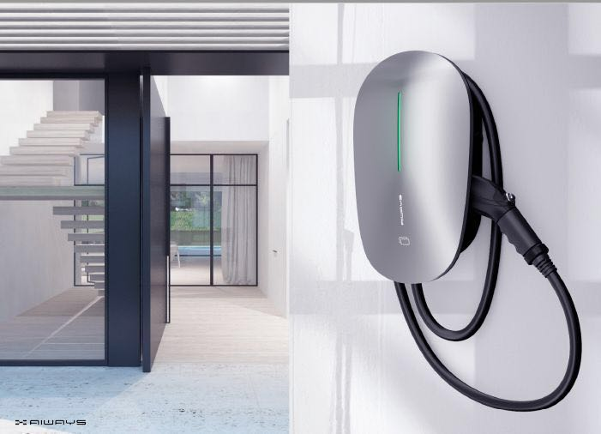
在购车权益期内，爱驰为每一位车主提供整车及三电等重要部件的终身免费质保服务，免除用车的后顾之忧。用户在购买爱驰U5后，在具备充电桩安装条件的情况下，爱驰汽车将免费提供一台壁挂式交流充电桩设备，并在限定安装条件内，免费为用户提供安装服务。而针对未安装爱驰私用充电桩的用户，可通过爱驰APP中的充电地图工具寻找爱驰遍布全国超过1万个接入的有效公共充电网点，近10万个充电桩资源，通过该网点充电并使用爱驰APP支付，即可享受市场价的半价优惠。直至用户成功安装私桩为止。
考虑到用户对于二手车保值和置换的需求，爱驰汽车准备了“车辆价值关怀”服务，在使用U5三年时，可选择以购车时发票价的5折将车辆给爱驰回收，或6折进行换购爱驰新产品。其次，针对有将名下车辆置换爱驰U5需求的用户，我们将提供一键置换服务，在用户省心办理手续的同时，购买新车时还可享受5555元的大额置换补贴。针对电池的能耗受损问题，使用五年内，若电池衰减率大于15%，则为用户免费更换同容量达标电池，尽量减少用户的损失，不让用户为残值率而担忧。
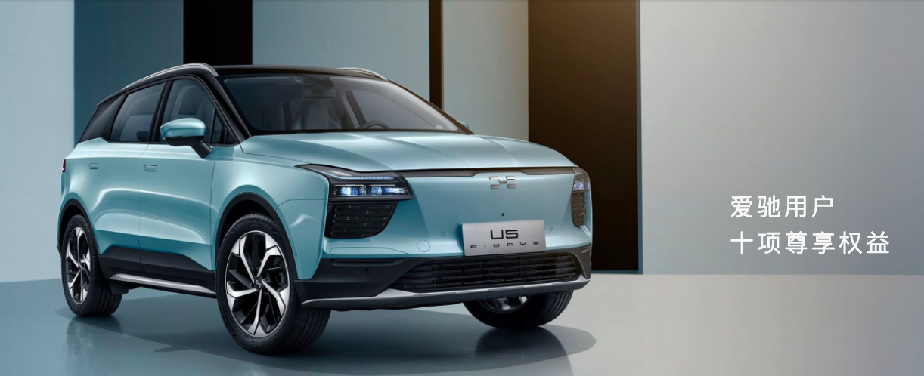
国家及各地方政府对新能源汽车以及相关政策作出调整，有助于促进新能源汽车产业的良性发展，也说明国家支持新能源汽车发展的方向是坚定的。爱驰汽车做为新能源智能制造企业代表，为新能源汽车产业发展，愿意将更多实际的利益回馈给用户，即日起截止至2020年6月30日，在此期间所有购车用户均可享受爱驰汽车推出的全新产品权益，千万不要错过。

